이 력 서

 |  | 성 명 |  |  |  | (한 자)
 |  | 생년월일 |  |  |  | 생년월일 |  | 86년 06월 10일
 |  | 주 소
 |  | 전자우편 |  |  |  | 연락처
 |  | 신체사항 | 신장 | 188 | 체중 |  | 86 |  | 혈액형 | AB

학  력 | 기 간 | 출 신 학 교 | 학과(전공) | 졸업(편입)여부
학  력 | 05. 3월 ~ 11. 2월 | 경남정보대학교 | 컴퓨터정보계열 | 졸업
학  력 | 02. 3월 ~ 05. 2월 | 대연정보고등학교 | 정보처리과 | 졸업

자  격  증 | 종류 및 등급 | 취득일 | 발행처 | 종류 및 등급 | 취득일 | 발행처
자  격  증 | 정보처리기사 | 11. 09 | 한국산업인력공단 | 정보처리기능사 | 03. 10 | 한국산업인력공단
자  격  증 | 정보처리산업기사 | 11. 09 | 한국산업인력공단 | 문서실무사1급 | 03. 08 | 한국정보관리협회
자  격  증 | OCJP | 11. 10 | ORACLE | 워드프로세서1급 | 03. 07 | 대한상공회의소
자  격  증 | PC Master(정비사) | 11. 05 | 한국정보평가협회 | 1종 보통운전면허 | 08. 06 | 부산지방경찰청
자  격  증 | 정보기기기능사 | 03. 10 | 한국산업인력공단

가  족 | 관 계 | 성 명 | 연 령 | 직 업 | 기  타 | 종 교 | 주거상황
가  족 | 모 |  |  |  | 기  타 | 무 교 | 자 가
가  족 | 형 |  |  |  | 기  타 | 취 미 | 특 기
가  족 |  |  |  |  | 기  타 | 당 구 | 농 구

병  역 | 군필여부 | 만기전역 | 면제사유 | - | 복무처 | 5 사단
병  역 | 군 별 | 육군 | 계 급 | 병장 | 병 과 | 통신병
병  역 | 복무기간 | 2006년 02월 13일 ~ 2008년 02월 09일

[경력 / 아르바이트]
기간 | 단체 | 업무 | 근무형태
2008. 04~2010. 12 | ㈜유니에스 | 기내용품 관리, ERP 재고 관리 | 정직원
2005. 09~2005. 12 | 교대SK주유소 | 주유 및 세차 | 아르바이트

[ IT 교육이수]
교육명 | 교육기간 | 교육기관

[ IT 보유기술]
구 분 | 보 유 기 술
Language | C, Visual Basic, JAVA
OS | Windows
DBMS | Oracle
Tool | Visual Studio, Eclipse

자 기 소 개 서
성 장 배 경
- 286 컴퓨터로 시작한 프로그래머의 꿈

저는 어렸을 적부터 신기하고 흥미 있는 것이 있으면 그것에 대해 깊이 탐구하는
것을 좋아했습니다.
초등학교 시절 아버지께서 286 컴퓨터를 사오셨고 저에게 있어 검은색 바탕의 DOS
화면은 명령어를 실행하면 프로그램이 실행되는 것이 신기하게만 느껴졌었습니다.
하지만 활용을 하지 못해 게임하고 끄고 켜기만 반복했던 컴퓨터를 배우기 위해 동네
컴퓨터 학원을 다니면서 DOS명령어와 아래한글 등을 배우기 시작했습니다.
그 시절부터 저는 항상 “이런 프로그램들은 어떻게 만들어졌을까?” 라는 호기심을
가지기 시작했고, 저도 프로그래머가 되고 싶다는 꿈을 가지게 되었습니다.
그리고 시간이 흘러 하드웨어와 소프트웨어의 발전에 따라 다양한 프로그램들이
등장하기 시작하면서 고등학생 때부터 프로그래밍 기본이론과 지식들을 공부하기
시작하였습니다.
저에게 있어 흑백모니터의 286컴퓨터는 프로그래머의 꿈을 만들어 주었고, 실현하기
위해서 노력을 기울이게 된 계기가 되었습니다.
성격의 장 / 단점
- 엉뚱함으로 따낸 금상
[창업경진대회 금상 수상]

저는 주위 사람들에게 엉뚱하다는 소리를 많이 들었습니다.
혼자 깊이 상상하는 것을 좋아하였고 때론 그 엉뚱함이 남들과는 다르다는 이유로
다른 시선을 받아오기도 하였습니다.
하지만 그 엉뚱함은 자라면서 창의적으로 작용이 되어 고등학교 땐 사용자들이 우산을
원하는 대로 디자인하여 사업을 시작하겠다는 아이디어를 내어 구현을 시켜
부산광역시교육청 주최 창업경진대회에서 다른 학교들을 제치고 금상을
수상할 수 있었습니다. 그러나 경진대회 과정에서 구현을 할 때 어려운 점이
있었기에, 아이디어를 구현하는데 있어서 효율적으로 표현 수 있도록 많은 노력을
하고 있습니다..
지원동기
- For User
[사용자의, 사용자를 위한, 사용자에 의한]

당시 고등학생인 저에게 프로그래밍에 대한 열정을 심어준 “이지클린” 프로그램
제작자의 슬로건입니다.
저보다 한 살 많은 고등학생인 사람이 “이지클린” 이라는 컴퓨터 최적화 프로그램을
만들었다는 소리를 듣고 무척 대단하다고 느껴졌습니다.
그리고 저도 사용자가 컴퓨터를 사용하는데 편리한 프로그램을 만들어 보고 싶다는
생각에 무작정 서점에 달려가 책을 사게 되었고 프로그램을 만들다가 잘 안 풀리는
것이 있으면 고민을 하면서 하나씩 풀어 나가는 것이 좋았습니다. 비록 완성프로그램은
미약한 자동화 프로그램, 게임 자동클릭 프로그램이었지만 완성된 프로그램을 보면서
뿌듯함과 실력이 조금씩 늘어가는 것에 많은 보람을 느꼈습니다.
그래서 저는 사용자가 사용하기 편리한 프로그래밍을 제작하고자 하는 열망을 실현
하고, 프로그래밍 전문인으로서 첫 발걸음을 귀사에서 도약을 하기 위해 입사지원을
결정 하게 되었습니다.
지원동기 및 포부
- IT업계의 표준을 향하여

근무할 수 있는 기회가 주어진다면, 이때까지 제가 대학과 직업전문학교에서 배운
IT 기술 지식을 바탕으로 보유한 프로그래밍 언어와 업무수행에 관련한 지식들을 실무에
적용 해 나갈 수 있도록 최선을 다할 것입니다.
그리고 직무에 충실 하면서도 시간을 활용해 최신 IT기술이나 어학능력 향상을 꾸준히
계속 공부하여 업무에 필요한 자격을 갖추기 위해 끊임없이 제 자신을 계발 할
것입니다.
어느 기업보다 IT업계를 선도하여, 회사에서 만들어진 개발프로그램과 솔루션들이
업계의 표준이 될 수 있도록 용기와 패기를 가지고 도전하여 제 열정과 능력을 유감없이
발휘 하고 싶습니다.
교육 과정 개발 소개서
프로젝트명 | 교육장 | 개발기간  /참여인원 | 사용언어/Tool | 구현내용
회사 메신저  프로그램 | 부산  직업전문학교 | 4주 / 1명 | JAVA  DB : Oracle 10g  ER - win  Eclipse | 1. 프로젝트 구성  ① Client : Swing을 이용하여 사용자의 인터페이스를 보다 쉽고 간결하게 조작할 수 있도록 구현하였음.  ② Server : 소켓을 통한 DB와 사용자간 정보교환, 사용자와 사용자간 정보교환을 목적으로 구현  2. 구현내용  1) Client  ① 로그인과 회원가입  ② 회원 전체목록, 온라인 회원 목록,  자주 사용하는 목록 기능  ③ 다른 회원 온라인 또는 오프라인시  목록 갱신 기능  ④ 쪽지 보내기,답장 기능  ⑤ 1:1채팅, 대화 초대를 통한 다중  채팅 기능  ⑥ 사용자와 사용자간 파일 전송 기능  ⑦ 쪽지를 주고 받을 시 DB에 저장하여  쪽지함 쪽지 보관함을 통한 확인 기능  2) Server  ① Socket을 이용하여 로그인 구현  ② DB와 클라이언트 사이에서 데이터 입출력 기능  ③ 사용자와 사용자간 연결하여 1:1 또는 1:N 채팅기능  3.사용기술  1) 자바 AWT, SWING을 사용  2) Socket을 통한 TCP/IP통신  3) DatagramSocket을 이용한 UDP통신  4) JDBC를 이용한 Oracle DB 연동
프로젝트 세부구현

1. 회사 메신저 프로그램

▪ 로그인/회원가입 화면
Swing을 이용해서 구현하였고 로그인시 아이디와 비밀번호를 입력하도록 구성하였고 입력후 아이디와 비밀번호를 전송하여 서버에서 DB정보와 대조한 뒤 로그인 하도록 만들었다. 회원가입 화면은 여러 가지 조건들을 주어서 정보를 입력 해야 회원가입을 할 수 있도록 구현, 완료가 되면 서버로 정보를 전송하여 DB에 정보를 저장할 수 있도록 하였다.

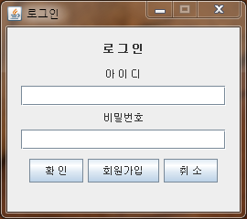

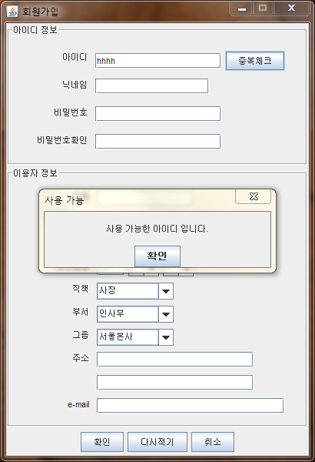
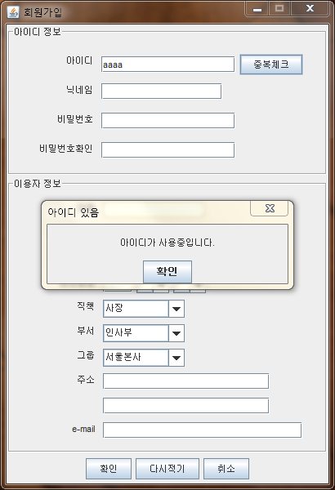
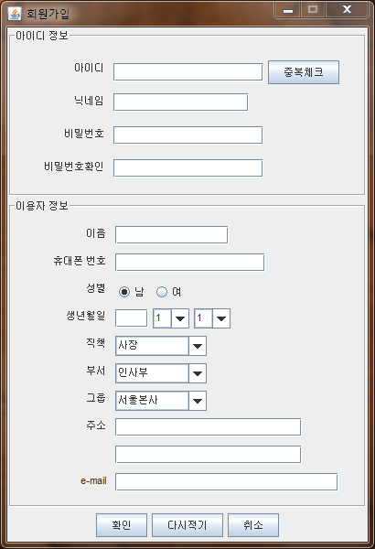

▪ Main 화면
사원수가 많아질 경우 눈으로 일일이 찾기가 힘든 경우를 생각하여 최대한 빠르고 편리하게 원하는 사원을 찾을 수 있게 구현

- 팝업메뉴 : 다음 그림과 같이 구성하였고 사원 선택 후 마우스 오른쪽 버튼을 누르면 나오게끔 구현
- 전체 : 로그인 후 객체 직렬화를 통하여 서버에서 회사 전체 인원의 목록을 받은 뒤 JTree를 이용하여 직책이 높은 순으로 정렬, 다른 회원이 로그인 하면 아이디 끝에 오프라인을 온라인으로 자동 갱신하도록 구현
- 온라인 : 현재 로그인 되어 있는 사원만 나오도록 구성
- 목록 : 대화나 쪽지를 자주 주고 받는 사원을 추가 할 수 있게끔 구성

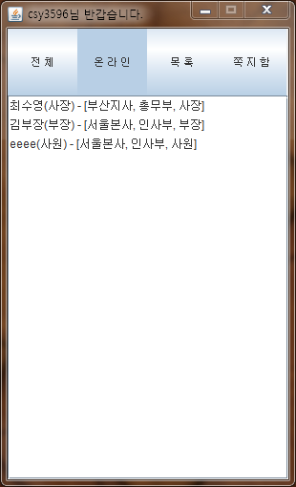
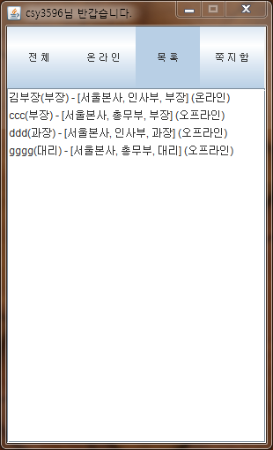
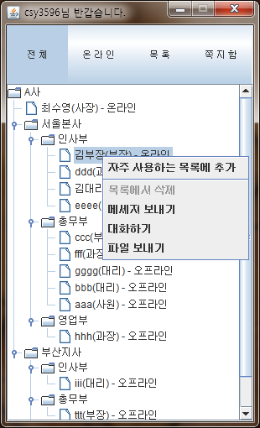

▪ 메시지 기능
사원을 더블클릭 하거나 팝업메뉴로 보낼 수 있게 하였으며 메시지를 보낸 후 서버에서 DB에 저장하여 온라인 상태인 회원에게는 바로 메시지 창을 띄울 수 있게 하였으며 오프라인 회원 같은 경우 쪽지함을 통하여 자신에게 온 메시지를 확인할 수 있도록 구현
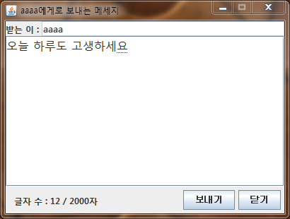
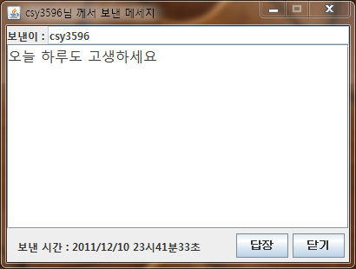

▪ 1:1 또는 1:N 채팅
온라인 상태인 사원에 한해서 1:1채팅이 가능하도록 구현하였으며, 초대기능을 통하여 온라인 상태의 다른 사원을 초대하여 1:N채팅이 가능하게 구현하였다.
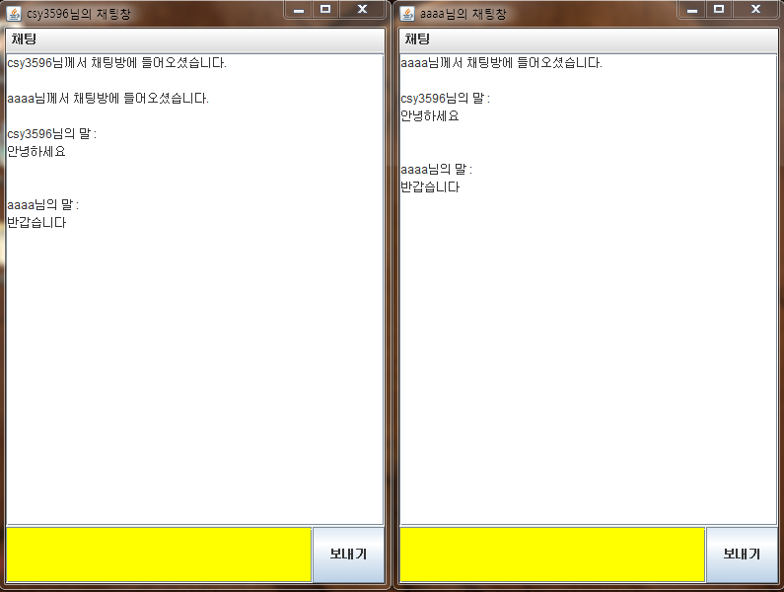

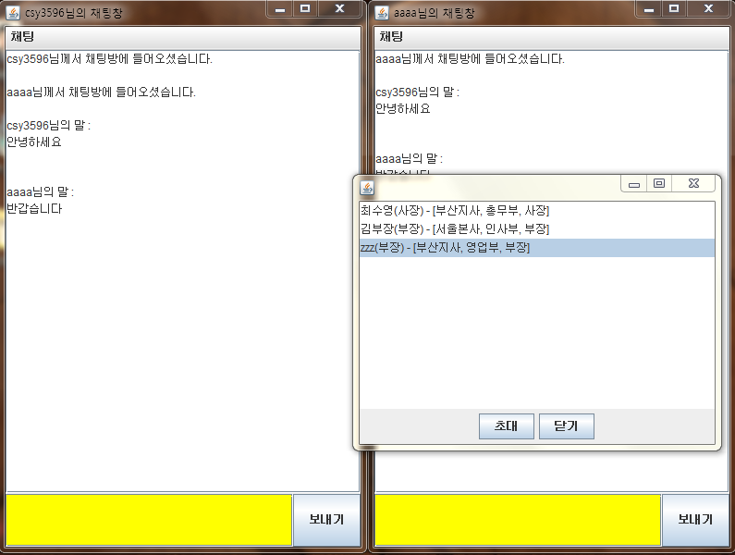

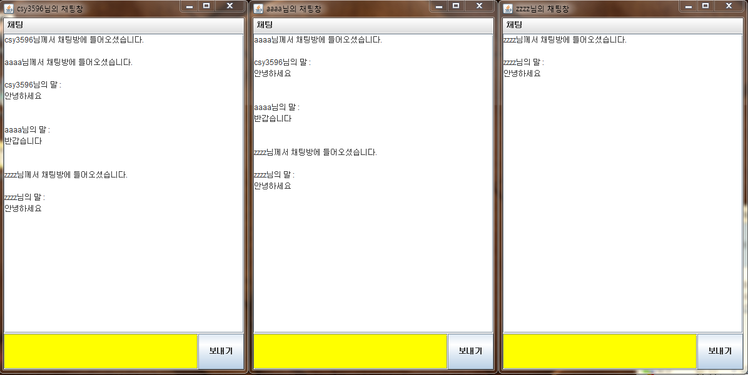

▪ 파일 전송 기능
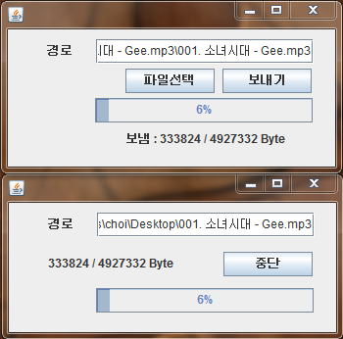
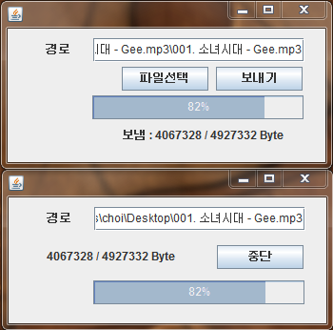
TCP/IP보다 신뢰도는 떨어지지만 속도가 빠른 UDP통신을 이용하여 P2P 방식으로 파일을 전송

▪ 쪽지함 기능
보관함을 통하여 오프라인 상태일 때 왔던 메시지나 지나간 메시지를 다시 읽어볼 수 있도록 하였음

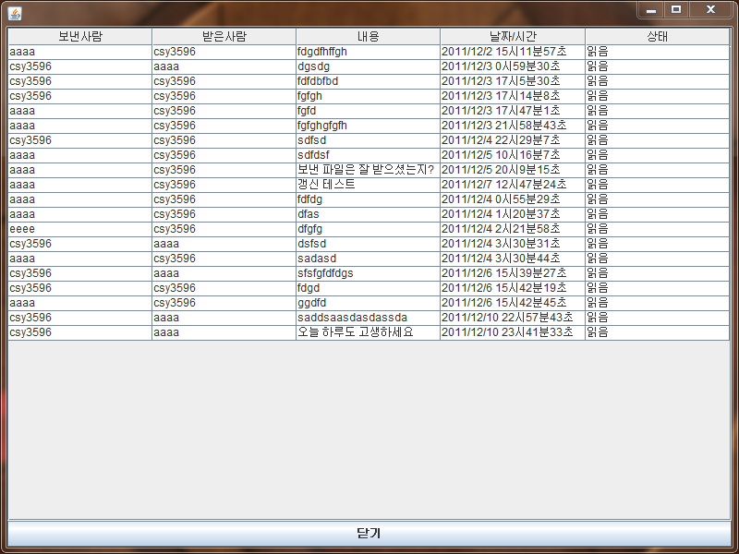
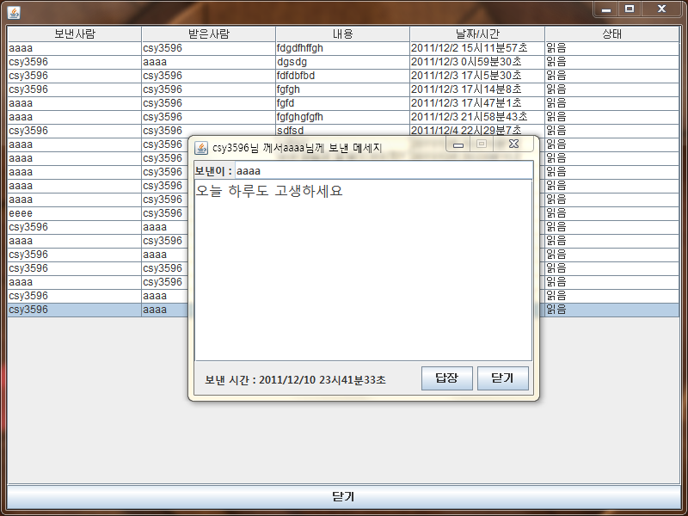

▪ 서버
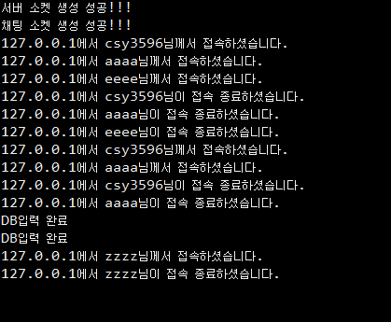
DB와 클라이언트 사이에서 정보 교환을 할 수 있도록 구성하였음.

